1. [langIndex.js] 修改dateArray 的日期，與新增過了16號之後隨機出現

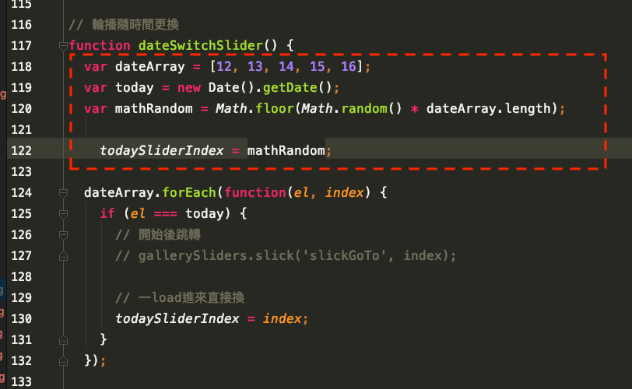

1. [html] 小網直播主連結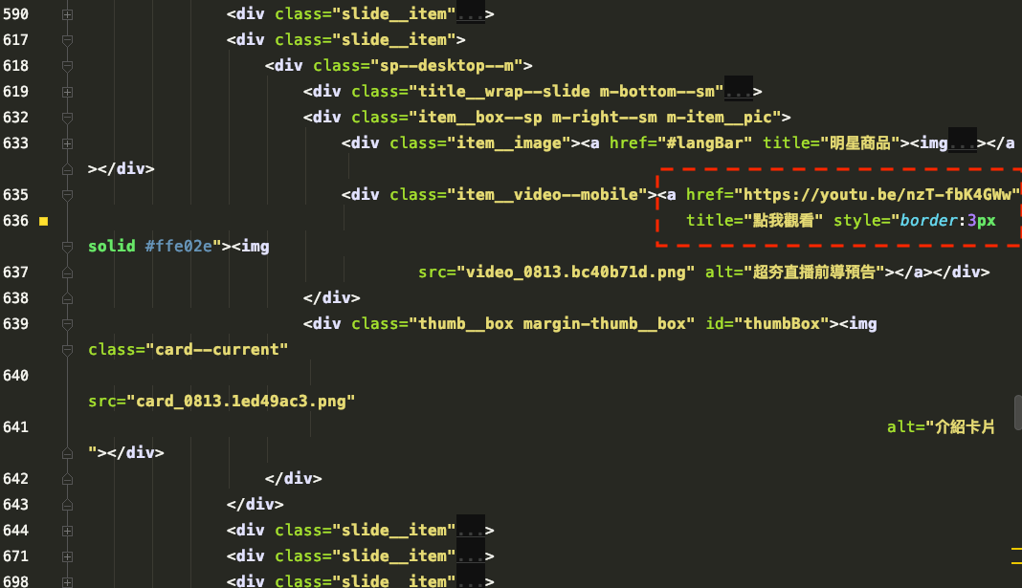

3. [html] 大網直播主連結

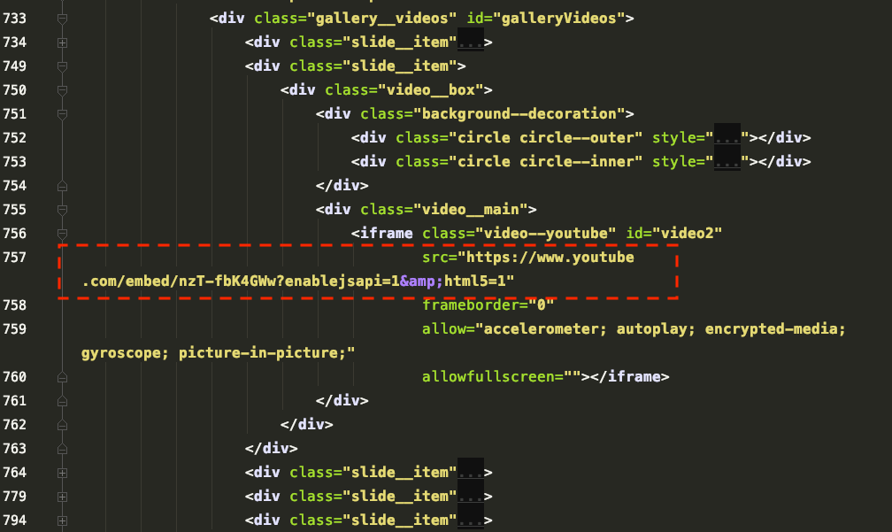

1. [html] note 直播主名稱、折扣代碼

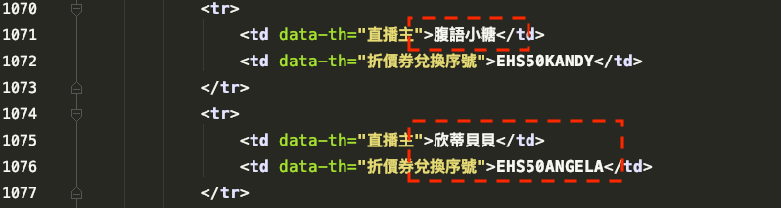

1. [html] note 活動四描述文字



1. 修改圖片檔案名稱

* board-4.9c16b151.png
* card_0813.1ed49ac3.png
* phone-1.png
* video_0813.bc40b71d.png